TRƯỜNG ĐẠI HỌC KINH TẾ - ĐẠI HỌC ĐÀ NẴNG
KHOA THƯƠNG MẠI ĐIỆN TỬ-MARKETING-CÔNG NGHỆ SỐ

Software Requirement Specification
HỆ THỐNG QUẢN LÝ CHẤM CÔNG VÀ TÍNH LƯƠNG
NICK & THE JUICE COFFEE

Class :50K14.1
Group :50K141.03.3007

Da Nang, 2026
Contents

1. OVERVIEW 2
1.1. Purpose 2
1.2. Business objectives 3
1.3. Scope 3
2. OVERALL DESCRIPTION 5
2.1. Business requirements 5
2.2. Stakeholder requirements 5
2.3. Business workflow 6
2.4. Use case diagram 7

OVERVIEW

Purpose
Tài liệu này mô tả các yêu cầu của Hệ thống quản lý chấm công và tính lương cho nhân viên của NICK & THE JUICE Coffee. Nội dung gồm mục tiêu nghiệp vụ, nhu cầu của các nhóm người dùng (nhân viên, quản lý, chủ quán), quy trình nghiệp vụ và các chức năng mà hệ thống cần có để thay thế cách quản lý thủ công bằng Excel hiện nay.
Tài liệu được viết để:
- Nhóm thực hiện dự án dùng làm cơ sở cho các bước phân tích, thiết kế và xây dựng hệ thống.
- Giảng viên theo dõi, đánh giá quá trình phân tích và thiết kế của nhóm.
- Chủ quán và quản lý (đại diện khách hàng) đọc lại để xác nhận các yêu cầu đã đúng với nhu cầu thực tế của quán.

Business objectives
Hiện nay, NICK & THE JUICE Coffee quản lý lịch làm việc, chấm công và tính lương chủ yếu bằng Excel. Khi cần đối chiếu giờ làm thực tế, quản lý sẽ xem lại camera. Mỗi khi nhân viên đổi ca, xin nghỉ, đi trễ, quên chấm công hoặc giờ làm bị lệch, quản lý phải tự kiểm tra và chỉnh sửa lại bằng tay. Cách làm này tốn nhiều thời gian, phụ thuộc nhiều vào người thực hiện và dễ xảy ra sai sót khi tổng hợp công, xếp lịch và tính lương.
Từ thực trạng trên, nhóm đề xuất xây dựng Hệ thống quản lý chấm công và tính lương với các mục tiêu sau:
- Chấm công trực tiếp trên hệ thống thay vì ghi chép thủ công, giúp ghi nhận chính xác thời gian làm việc thực tế của nhân viên.
- Quản lý tập trung lịch làm việc, đăng ký lịch rảnh, đổi ca, xin nghỉ và sắp xếp người làm thay.
- Cho phép nhân viên gửi yêu cầu bổ sung hoặc điều chỉnh công khi có sai lệch.
- Tự động tổng hợp giờ làm và tính lương theo chính sách của quán.
- Chuẩn hóa quy trình kiểm tra và phê duyệt bảng lương giữa quản lý và chủ quán.
- Minh bạch thông tin lương: nhân viên có thể xem phiếu lương cá nhân và phản hồi nếu thấy sai sót.
- Bảo vệ dữ liệu nhân sự và tiền lương bằng cách phân quyền theo vai trò.
- Giúp chủ quán và quản lý theo dõi lịch làm việc, tình hình nhân sự và bảng lương dễ dàng hơn.
Khi đưa vào sử dụng, hệ thống sẽ giúp quán giảm công việc thủ công, hạn chế sai sót và quản lý nhân sự, chấm công, tiền lương hiệu quả hơn.

Scope
Organization Scope: Giải pháp được xây dựng cho NICK & THE JUICE Coffee, tập trung hỗ trợ hoạt động quản lý nhân viên tại quán, đặc biệt là chấm công, quản lý lịch làm việc và tính lương.
User Scope:
- Chủ quán: Quản lý toàn bộ hệ thống, phê duyệt lịch làm việc và bảng lương, đồng thời cấp quyền cho các nhóm người dùng khác.
- Quản lý: Quản lý lịch làm việc, kiểm tra và đề xuất chỉnh sửa bảng lương trong phạm vi được chủ quán cấp quyền.
- Nhân viên: Thực hiện chấm công, xem lịch và ca làm việc, đăng ký ca, gửi yêu cầu nghỉ/đổi ca và xem phiếu lương cá nhân.
Functional Scope:
- Đăng nhập
- Chấm công
- Đăng ký ca làm
- Đăng ký xin nghỉ/ đổi ca
- Xem lịch làm việc
- Kiểm tra phiếu lương
- Quản lý thông tin nhân viên:
- Thêm nhân viên
- Sửa thông tin nhân viên
- Xóa nhân viên
- Quản lý ca làm:
- Xếp ca làm
- Cập nhật ca làm
- Duyệt đơn đăng ký:
- Duyệt đơn xin nghỉ/ đổi ca
- Duyệt đơn làm thay
- Quản lý chấm công
- Quản lý lương:
- Tổng hợp giờ làm và tính lương
- Duyệt bảng lương
- Cập nhật bảng lương
Integration Scope:
Hệ thống có điểm tích hợp:
- Wi-Fi: Sử dụng kết nối Wi-Fi tại quán để hỗ trợ xác thực điều kiện chấm công của nhân viên.
Out of Scope:
Phạm vi giải pháp không bao gồm:
- Quản lý kho và nguyên vật liệu: Không bao gồm các chức năng quản lý nhập, xuất và tồn kho nguyên vật liệu.
- Quản lý bán hàng và doanh thu: Không bao gồm các chức năng gọi món, tính tiền hóa đơn và quản lý doanh thu bán hàng của quán.
- Các hình thức quản lý chấm công thủ công ngoài hệ thống: Không xây dựng quy trình quản lý chấm công bằng Excel hoặc kiểm tra thủ công thay cho hệ thống.
- Các khoản phạt ngoài quy định: Hệ thống không thực hiện khấu trừ tiền đối với các lỗi sai sót nghiệp vụ nhỏ của nhân viên. Hệ thống chỉ áp dụng mức phạt được quy định đối với trường hợp đi trễ từ 10 phút trở lên và bỏ ca.

OVERALL DESCRIPTION

Business requirements
ID | Business requirements
BR01 | Hệ thống cần nâng cao hiệu quả quản lý hoạt động nhân sự, đặc biệt trong việc quản lý lịch làm việc, thời gian làm việc và các trường hợp phát sinh như nghỉ, đi trễ, đổi ca hoặc thiếu nhân sự.
BR02 | Chuẩn hóa quy trình chấm công và quản lý thời gian làm việc của nhân viên
BR03 | Nâng cao tính chính xác và minh bạch trong công tác tính và quản lý tiền lương
BR04 | Nâng cao khả năng kiểm soát và đảm bảo tính chính xác của công tác quản lý tiền lương trước khi thanh toán cho nhân viên.
BR05 | Tăng cường tính minh bạch trong quản lý thông tin làm việc và tiền lương
BR06 | Bảo đảm việc quản lý dữ liệu nhân sự và tiền lương được thực hiện theo quyền hạn
BR07 | Nâng cao khả năng theo dõi và kiểm soát tình trạng nhân sự, bảo đảm quán có thông tin kịp thời về tình hình phân bổ nhân viên theo ngày và tuần để chủ động xử lý các trường hợp phát sinh.
BR08 | Giảm thời gian và công sức xử lý các công việc chấm công, quản lý ca và tính lương

Stakeholder requirements
Stakeholder | Requirement
Nhân viên | - Xem được lịch làm việc và ca làm của mình.  - Chấm công nhanh, dễ, ghi nhận đúng giờ vào ca và ra ca.  - Gửi được yêu cầu đăng ký lịch rảnh, xin nghỉ, đổi ca, điều chỉnh công khi quên chấm hoặc sai giờ.  - Xem được phiếu lương cá nhân rõ ràng (giờ làm, thưởng, phạt, các khoản cộng trừ, tổng lương).  - Phản hồi được khi thấy lương bị sai.
Quản lý | - Xếp và điều chỉnh lịch làm việc theo tuần, xử lý ca nghỉ, đổi ca, người làm thay.  - Xem tập trung dữ liệu chấm công và các yêu cầu của nhân viên để duyệt hoặc điều chỉnh.  - Tự động tổng hợp giờ làm và tính lương, giảm tính tay trên Excel.  - Kiểm tra, chỉnh sửa bảng lương và gửi chủ quán phê duyệt.
Chủ quán | - Quản lý thông tin nhân viên và phân quyền sử dụng hệ thống.  - Thiết lập chính sách lương: lương theo giờ, lương ngày lễ/Tết, thưởng, phạt, các khoản điều chỉnh.  - Phê duyệt bảng lương sau khi quản lý kiểm tra.  - Theo dõi tổng quan tình hình làm việc và nhân sự theo ngày hoặc tuần.

Business workflow
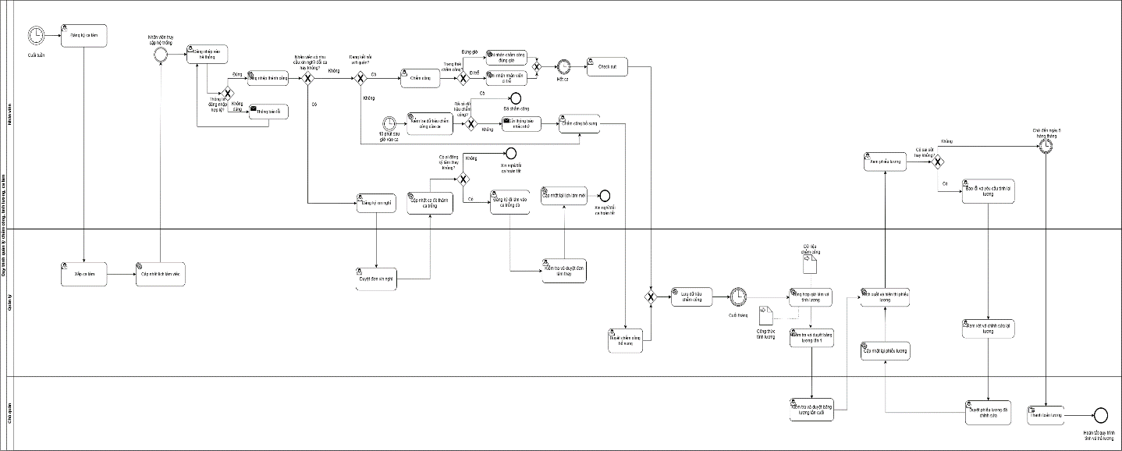
LINK_BPMN

Use case diagram
